Ime i prezime:
Razred:
Datum

ODNOSI MEĐU ŽIVIM BIĆIMA NA ZAJEDNIČKOM STANIŠTU
Suparništvo

Izvor sadržaja – udžbenik
Pročitaj tekst Prilagodba i odnosi na staništu u udžbeniku na 46. i 47. stranici.
Nabroji zbog čega sve dolazi do suparništva među živim bićima.
______________________________________________________________________________________________________________________________________.
Spoji slike s opisom.

Borba za vodstvo u čoporu

Borba za hranu

Borba za ženku

Borba za životni prostor

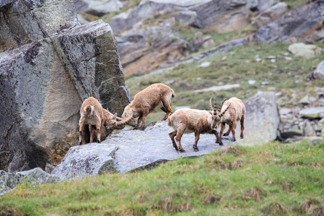
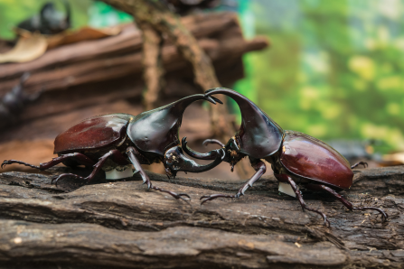
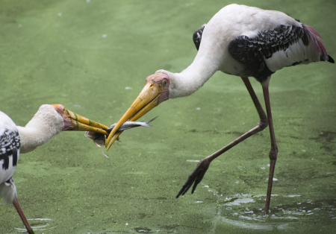
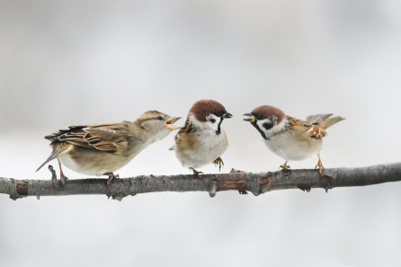

Pogledaj videozapis Hippo vs. Hippo. Odgovori na pitanja.
- Nilski konji su:
- svežder
- mesožder
- biljožder
- Zbog čega se bore mužjaci u video zapisu? ___________________________
- Koji su dokazi brojnih borbi vidljivi na koži starijeg mužjaka?_______________
- Koje je glavno oružje u borbi? ______________________________________
- Tko je pobjednik?________________________________________________
- Gubitnik je na kraju ostao bez ______________________________________

Pogledaj video zapise
- Birds "Moonwalk" to Impress the Ladies
- Bird Seduction Techniques
- Bird Of Paradise

Ukratko opiši načine zavođenja:
- ______________________________________________________________
- ______________________________________________________________
- ______________________________________________________________

Zaokruži broj video zapisa koji ti je najzanimljiviji. Pronađi na internetu dodatne primjere zavođenja u životinjskom svijetu te ih opiši.
______________________________________________________________________________________________________________________________________

Izvor sadržaja – dodatni digitalni alati

Natjecanje za osvajanje partnera stvorilo je neke od najljepših boja i najrazigranijih plesova ikad viđenih u prirodi. Pogledaj video Kako privući i osvojiti partnera.

IZLAZNA KARTICA
U jednoj do dvije rečenice napiši što si naučio/la, zapamtio/ zapamtila tijekom ovog nastavnog sata.
_________________________________________________________________________________________________________________________________________________________________________________________________________

